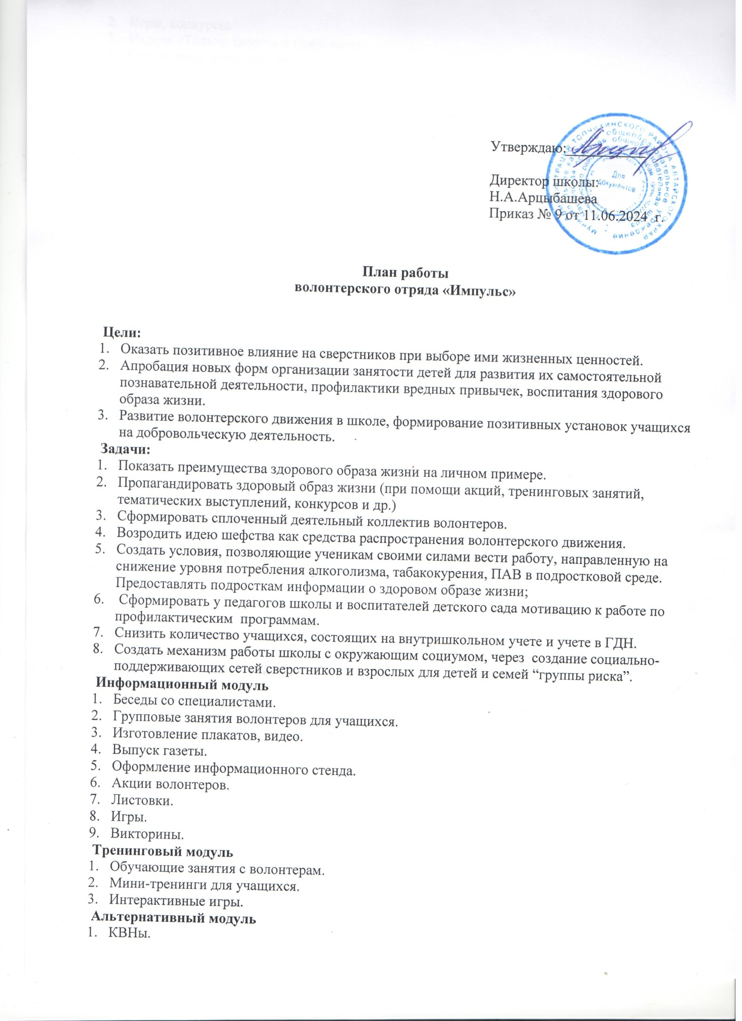

Утверждаю:___________

Директор школы:

Н.А.Арцыбашева

Приказ № 9 от 11.06.2024 г.

**План работы  
волонтерского отряда «Импульс»**

**Цели:**

1. Оказать позитивное влияние на сверстников при выборе ими жизненных ценностей.
2. Апробация новых форм организации занятости детей для развития их самостоятельной познавательной деятельности, профилактики вредных привычек, воспитания здорового образа жизни.
3. Развитие волонтерского движения в школе, формирование позитивных установок учащихся на добровольческую деятельность.

**Задачи:**

1. Показать преимущества здорового образа жизни на личном примере.
2. Пропагандировать здоровый образ жизни (при помощи акций, тренинговых занятий, тематических выступлений, конкурсов и др.)
3. Сформировать сплоченный деятельный коллектив волонтеров.
4. Возродить идею шефства как средства распространения волонтерского движения.
5. Создать условия, позволяющие ученикам своими силами вести работу, направленную на снижение уровня потребления алкоголизма, табакокурения, ПАВ в подростковой среде. Предоставлять подросткам информации о здоровом образе жизни;
6. Сформировать у педагогов школы и воспитателей детского сада мотивацию к работе по профилактическим  программам.
7. Снизить количество учащихся, состоящих на внутришкольном учете и учете в ГДН.
8. Создать механизм работы школы с окружающим социумом, через  создание социально-поддерживающих сетей сверстников и взрослых для детей и семей “группы риска”.

**Информационный модуль**

1. Беседы со специалистами.
2. Групповые занятия волонтеров для учащихся.
3. Изготовление плакатов, видео.
4. Выпуск газеты.
5. Оформление информационного стенда.
6. Акции волонтеров.
7. Листовки.
8. Игры.
9. Викторины.

**Тренинговый модуль**

1. Обучающие занятия с волонтерам.
2. Мини-тренинги для учащихся.
3. Интерактивные игры.

**Альтернативный модуль**

1. КВНы.
2. Игры, конкурсы.
3. Неделя «Только здоровые привычки».
4. Спортивные мероприятия.
5. Фотоконкурс.

**Ожидаемые результаты:**

Основной результат работы - формирование в ходе деятельности более ответственной, адаптированной, здоровой личности.

Владеть знаниями о ЗОЖ и уметь аргументировано отстаивать свою позицию, формирование здоровых установок и навыков ответственного поведения, снижающих вероятность приобщения к ПАВ, курению, алкоголизму:

* увеличение количества детей и подростков, вовлеченных в волонтерские отряды и проведение    альтернативных мероприятий;
* привлечение детей и подростков к общественно значимой деятельности и уменьшение количества несовершеннолетних состоящих на   внутришкольном учете и учете в ГДН;
* создание модели детского и родительского волонтерского движения внутри школы и вне ее; уметь общаться с учащимися и взрослыми, владеть   нормами и правилами уважительного отношения.

**Заповеди волонтеров школы**

1. Найди того, кто нуждается в твоей поддержке, помоги, защити его.
2. Раскрой себя в любой полезной для окружающих и тебя самого деятельности.
3. Помни, что твоя сила и твоя ценность - в твоем здоровье.
4. Оценивай себя и своих товарищей не по словам, а по реальным отношениям и поступкам.

**Правила деятельности волонтера:**

1. Если ты волонтер, забудь лень и равнодушие к проблемам окружающих.
2. Будь генератором идей!
3. Уважай мнение других!
4. Критикуешь – предлагай, предлагаешь - выполняй!
5. Обещаешь – сделай!
6. Не умеешь – научись!
7. Будь настойчив в достижении целей!
8. Веди здоровый образ жизни! Твой образ жизни – пример для подражания.

**Кодекс волонтеров:**

1. Хотим, чтобы стало модным – здоровым быть и свободным!
2. Знаем сами и малышей научим, как сделать свое здоровье лучше! (Дни профилактики в начальной школе)
3. Акции – нужное дело и важное. Скажем вредным привычкам – НЕТ! Мы донести хотим до каждого: глупо - самим причинять себе вред! (Акции против табакокурения алкоголизма, наркотиков и СПИДа)
4. Кто тренируется и обучается, У того всегда и все получается. Тренинг лидерства, тренинг творчества. Приятно общаться, действовать хочется!
5. Готовы доказать на деле: здоровый дух – в здоровом теле! ( Участие в районных конкурсах по пропаганде ЗОЖ)
6. Снова и снова скажем народу: «Зависимость может украсть свободу!» (Пропаганда ЗОЖ в школе.)
7. Соблазнов опасных подальше держись. С нами веди интересную жизнь! Думай, когда отвечаешь «нет» и «да».  И помни, что выбор есть всегда!

**План работы волонтерского отряда**

**на 2024–2025 учебный год**

|  |  |  |  |
| --- | --- | --- | --- |
| **№п/п** | **Наименование мероприятия** | **Сроки проведения** | **Ответственные** |
| 1. | Составление плана работы волонтерского отряда на2024 -2025 учебный год | сентябрь | Андреева С.В. |
| 2 | - Участие в районных мероприятиях,  акциях  Акция «Сохраним природу – сохраним жизнь!»  Акции «Память», «Обелиск» (уход за памятниками и обелисками)  Акция «Чистая квартира»(адресная помощь престарелым людям) | В течение года | Андреева С.В.  волонтёрский отряд |
| 3 | Акция «Жизнь прекрасна – не трать ее напрасно» (выпуск и распространение информационных листков  Изготовление и распространение листовок по соблюдению правил дорожного движения | Сентябрь | Классные руководители  Андреева С.В.  Волонтёрский отряд |
| 4 | Акция «Добрый учитель!»  Акция «Забота», посвященная Всемирному дню пожилого человека | октябрь | Волонтёрский отряд |
| 5 | Акция«Добро» | Октябрь | Классные руководители  Волонтёрский отряд |

|  |  |  |  |
| --- | --- | --- | --- |
|  | Месячник«Молодежь выбирает ЗОЖ»  Распространение памяток, буклетов  «Молодежь выбирает ЗОЖ», «Азбуказдоровья» | Октябрь | Классные руководители  Волонтёрский отряд |
| 6 | Акция,посвященная всемирному ДНЮ  борьбы со СПИДом | Ноябрь-декабрь | Андреева С.В.  волонтёрский отряд |
| 7 | Акция «Когда мы едины, мы не  победимы».  Акция « Мы дарим мамам  улыбку» | Ноябрь | Андреева С.В.  волонтёрский отряд |
| 8 | Акция «День инвалида»  Акция «Неизвестный солдат»  День волонтера  День героев Отечества  Акция «Конституция РФ» | Декабрь | Классные руководители |
| 9 | Акция «Покормите птиц зимой» | Январь | Волонтёрский отряд |
| 10 | Конкурс буклетов «Вредные привычки нас губят»  Акция «Здоровый защитник – опораРоссии»  Акция«Мы дарим Вам тепло души своей»  (поздравление ветеранов с Днем защитника Отечества) | Февраль | Классные руководители  волонтёрский отряд  Андреева С.В. |

|  |  |  |  |
| --- | --- | --- | --- |
| 11 | Классные часы «Правильное питание»  Акция « Здоровая мама - здоровая Россия»  Фестиваль здоровья | Март | Классные руководители  волонтёрский отряд  Андреева С.В. |
| 12 | Акция «Улыбка Гагарина»  Акция «Неделя добра» | апрель | Классные  руководители |
| 13 | Акции «Георгиевская ленточка»,  «Бессмертный полк», | май | Волонтёрский  отряд |

/ /